彩票公式软件使用说明 目录（按住键盘CTRL键点目录可直接跳转）
问题1：公式算法的原理是什么，准确性如何？ 1
问题2：你们的软件怎么样？在公式类软件里面有何优势？ 2
问题3：一般公式和极限公式有什么区别和联系？ 2
问题4：你们的公式软件有哪几种，各有什么差别？ 2
问题5：软件下载后为何无法打开？演示说明等文件为何无法观看？ 2
问题6：软件如何更新历史号码？软件里面手工输入历史号码，为何输入到特码位的时候没有动静？ 3
问题7：“生”和“杀”是什么意思？为什么在软件中切换“生”和“杀”，计算结果没有变化？ 3
问题8：为什么自己每次用软件搜索的公式不一样？ 3
问题9：为什么相同的公式，计算的结果会不相同？ 3
问题10：为什么软件更新的公式，验证此前几期都是正确的，但是计算下一期的时候有可能错？ 4
问题11：为什么使用最优公式法，当期计算的结果和开奖后验算改期的结果有差异？ 4
问题12：半头、半波、半单双等每个公式参数是什么含义？ 4
问题13：最优公式法和计算选中公式法哪个更好？ 5
问题14：软件注册后享受什么权益？注册会员是否是终身的？ 5
问题15：软件最新版及其说明演示怎么下载？为什么按照下载地址显示无法打开网页？ 5
问题16：软件有什么技术支持服务，有没有交流群？ 5
问题17：为什么我的Windows操作系统安装后软件无法打开？ 5
问题18：该软件是否能用于极速六合等快开型六合彩软件？ 7
问题19：采取倍投还是平投的方法使用彩票软件购彩更科学？ 8
问题20：在线更新公式后原有公式就被覆盖了，能否选择保留原公式？ 9
联系我们（技术支持及注册软件）： 9

问题1：公式算法的原理是什么，准确性如何？
答：一般公式算法的原理是根据往期开奖平码和特码位置上每个号码的属性分为多个类别，然后运用数学方法将这些属性进行四则混合运算（多用加法），的出的结果与实际开奖结果对比来分析开奖内在规律的一种方法；而极限公式的原理是将历史最大连错设置为连错的极限，搜索当前最后连错公式的值和极限相同的公式，根据夹逼定理，通过计算公式判定下期开奖结果的一种公式计算方法。该方法是六合彩分析领域最客观、科学和长期有效的方法，也是目前运用最广的方法，可以数倍提高中奖概率。

问题2：你们的软件怎么样？在公式类软件里面有何优势？
答：我们是国内最早开发彩票软件和公式软件的工作室。2000年开始研究彩票软件，开发了卜算子-搏彩王系列彩票软件，是最早的彩票软件研究者。2006年开发了公式大师软件，也是最早的公式软件开发者。随着时间的推移，我们随后开发了公式专家和公式精算师，将公式的搜索、分析、计算都整合在软件中，并且率先引入了“选中公式法/最优公式法”等不同的排序方法；发明了码均参数，便于各类参数在相同平台下的互相对比；首创了公式搜索模板，可以一键定制搜索公式；增加了公式反推演算功能，对于外部验证结果可以反推演绎公式…以上种种首创、独创，都是建立在我们多年潜心研究以及广大用户群的交流反馈的基础上的。

问题3：一般公式和极限公式有什么区别和联系？
答：极限公式和一般公式都是利用前期开奖结果作为参数，根据四则混合运算（多是加法）的结果和历史验证，检索并摸索规律的一种算号方式。但是一般公式，是查找近期正确率高的公式，作为判定下期开奖结果的根据，该理论建立在对此前规律性的延续的判断基础上；极限公式相当于是一般公式的逆思维，找的都是最近连错的多期的公式，达到历史最大连错数量（极限）的公式。该理论建立在假设不突破极限，计算结果会反转的判断基础上。

问题4：你们的公式软件有哪几种，各有什么差别？
答：我们有4种公式软件，分别是公式大师、公式专家、公式精算师和极限公式精算师。公式大师和公式专家具有公式搜索、分析、计算、检索的全套功能，公式大师可以运算64条公式，公式专家可以运算2千余条公式；公式精算师除了公式大师和公式专家的所有功能外，还具有公式查询历史计算式、公式搜索的只能设置以及公式搜索的自动设置方案模板、公式搜索的条件设定等功能，并且最大的公式运算量可以达3万余条；而极限公式精算师是在公式精算师的基础上运用反向负极限计算方法搜索和分析公式，最大的公式运算量可以达3万余条。

问题5：软件下载后为何无法打开？演示说明等文件为何无法观看？
答：我们软件是.exe文件，安装文件也是.exe，都需要在安装了windows系统（windows95/98/NT/ME/XP/VISTA/win7/win8/win10）的电脑上运行打开，手机用户无法运行。另外，演示说明的.doc需要用微软Office组建的Word打开；. pptx需要用微软Office组建的Word打开；.pdf文件需要用Adobe Reader 等PDF阅读器打开；.rar需要用WinRAR等解压工具解压然后打开。以上软件都是属于电脑系统必备或者常用软件，如果没有请自行下载安装。

问题6：软件如何更新历史号码？软件里面手工输入历史号码，为何输入到特码位的时候没有动静？
答：软件可以在线更新历史号码，在联网的情况下，一般开奖日次日可以在线更新历史号码。如果没有网络，或者在线更新不方便，可以手工输入历史号码。输入方法是在指定期数那里依次按照落地码顺序输入平码和特码，当输入特码后，会有稍许的延迟，这是因为软件在自动计算参数，稍等几秒钟后光标跳到平码第一格位置，期号变为下一期，可以继续输入下一期开奖（如果改期已经开过，若未开则不必再操作），此时可以看软件界面右部的历史号码列表，方才输入的那一期历史号码已经在历史号码列表最后一列，表明已经输入并计算完毕。

问题7：“生”和“杀”是什么意思？为什么在软件中切换“生”和“杀”，计算结果没有变化？
答：因为“生”和“杀”的属性，是跟随每条公式的内在性质。一般流行的六合彩公式，多数都是“杀”，也就是说计算结果是用来排除的；如果是“生”则表示结果是用来保留的。“生”和“杀”的属性，在我们添加公式到软件中的时候（包括搜索公式、读取公式文本和逐条添加公式），选择对应“生”和“杀”后就将该条公式定性了，日后在计算公式的时候，切换“生”和“杀”不再改变每条公式的固有“生”、“杀”属性，故而不会因此而计算结果发生变化。

问题8：为什么自己每次用软件搜索的公式不一样？
答：因为公式搜索的时候，符合条件的公式非常多，筛选的时候如果满足条件都会保留，所以我们保留的都只有很小一部分，所以在大量的公式中保留的这一小部分可能都不尽相同的，但是这个不会影响软件的准确性。

问题9：为什么相同的公式，计算的结果会不相同？
答：如果相同的公式计算的结果不同，请检查是否是计算的相同一期(或者验算相同的期数)，如果确认是同一期，有以下两个可能导致结果不同：
1、软件设置不一样，导致公式取值不同（如果设置不同，修改了设置后需要重新读取历史号码）；
2、计算方法不一样，确认是否所有类/所选类设置相同，确认是否是都用的最优公式/计算选中公式；
3、也有可能在最优公式算法的时候存在并列的情况，导致取并列值中任意若干值造成结果略有差异，例如保留16个特码，但是并列16名的有5个号码，那么取其中任意1个，正确率都是一样的，但是造成了号码之间微小差异。

问题10：为什么软件更新的公式，验证此前几期都是正确的，但是计算下一期的时候有可能错？
答：因为软件的公式为了保证紧跟开奖规律，会过滤掉近期不准的公式，因此造成了近期公式计算的都是准确的，但是这个规律不能保证下一期的绝对准确性，也就是说下一期计算有可能会错，这是正常的，是公式的属性决定的，也是符合哲学的历史观规律。历史是相似的，但是也不是完全一致的。所以要用辩证的哲学观来看待。

问题11：为什么使用最优公式法，当期计算的结果和开奖后验算该期的结果有差异？
答：软件采用的两种独创的公式计算取值方法之一：最优公式法（另一种是计算选中公式，将计算结果排序，可以在软件中切换）是将公式按照参数排序，将参数排名靠前的，即最好的若干条公式依次去计算，直到达到需要保留的计算个数。比如说号码保留16个，如果是生类公式，那么就是算出16个号码；如果是杀的公式，就是杀掉（排除掉）33个号码，保留余下的16个。在软件设置菜单，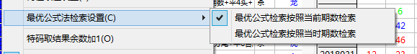
公式的最优排序，默认设置是"最优公式检索按照当前期数检索"，也就是如果有新的开奖，最优排序会重新排序，那么对计算结果与开奖前的就有所不同。如果是切换到"最优公式检索按照当时期数检索" ，如图：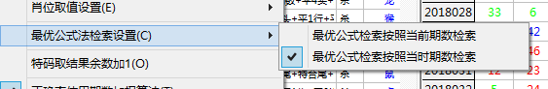 ，那么排序是截止验算的当前期，那么排序计算的结果就同当时计算的结果是一样的。

问题12：半头、半波、半单双等每个公式参数是什么含义？
答：半头就是头单、头双这样的参数头+单双；半波就是红单、红双、蓝单这样的波色+单双的参数；半单双就是大单、小双这样的大小+单双这样的参数，具体计算和取值方法可以看《4-六合公式超级精算师使用说明》里面的“软件及其术语说明”，查看每个参数的具体计算方法。

问题13：最优公式法和计算选中公式法哪个更好？
答：最优公式法是计算前将公式排序，用最好的公式去计算结果，直到剩下保留的个数为止，余下的公式不参与计算；计算选中公式是将现有的公式（如果公式过滤了则是没有被滤掉的公式）全部计算将结果按照Err值（被杀次数）从小到大来排序，用户自行选择购买前面的若干项。两种方法各有千秋，但是初学者用默认的最优公式法比较方便，可以直接设定后出结果，而不需要研究每个公式的内在计算方法。

问题14：软件注册后享受什么权益？注册会员是否是终身的？
答：软件注册之后终身使用免费升级，这是我们一直的承诺。注册后包括电脑升级、变更，注册信息验证后都免费重新发放新注册码；注册会员软件的版本、历史号码和公式升级，都是全免费的。

问题15：软件最新版及其说明演示怎么下载？为什么按照下载地址显示无法打开网页？
答：软件最新免费试用版本官方下载地址：http://www.cnbcw.com/download/lhjs/lhjsds.exe
最新说明文档：http://www.cnbcw.com/download/lhgs/lhgs.doc
最新界面和使用步骤幻灯片PDF版：http://www.cnbcw.com/download/lhjs/lhjs.pdf
使用技巧演示录像集锦下载：http://www.cnbcw.com/download/lhjs/lhgsys.rar
以上页面，除了.doc、.pdf可以网页直接打开，其余都是需要下载的。安装了迅雷等下载工具的在浏览器输入以上网址电脑都会自动打开下载工具提示下载，没有安装下载工具的电脑会在浏览器提示保存文件，下载并保存完毕后就可以打开使用了。.exe文件可以直接执行；.pdf文件需要用Adobe Reader 等PDF阅读器打开；.rar需要用WinRAR等解压工具解压然后打开，如果无法打开请下载以上对应工具再打开。

问题16：软件有什么技术支持服务，有没有交流群？
答：软件可以提供终身技术支持，联系方式见附录“联系我们”。另外我们软件有多个千人QQ交流群，注册之后可以加入QQ群与全国数万的六合彩专家、公式软件用户进行交流探讨。

问题17：为什么我的Windows操作系统安装后软件无法打开？
首先请排除是因为试用版本超过了试用期，软件行了了锁死或者自动退出，这需要注册后才能保证使用。软件支持Windows系列操作系统（包括Win95/98/2000/NT/ME/XP/2003/VISTA/7/8/10）,如果是Windows10操作系统安装过程中会出现兼容性问题，软件安装的时候请鼠标右键点击安装文件，右键点击 – “属性” – “兼容性” - 选中“以兼容模式运行这个程序” - 选择系统 “Windows7” 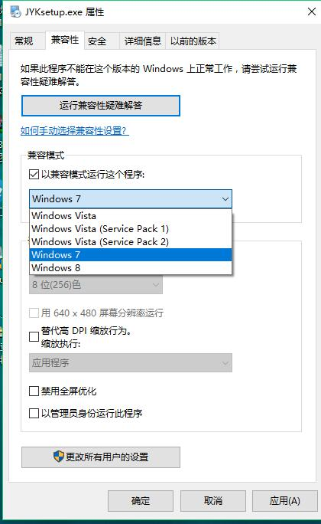并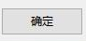之后，即以Windows7的兼容性安装，可以解决部分Windows10和本软件的兼容性问题；如果是Windows8/8.1操作系统，可以软件安装的时候请鼠标右键点击安装文件，右键点击 – “以管理员身份运行”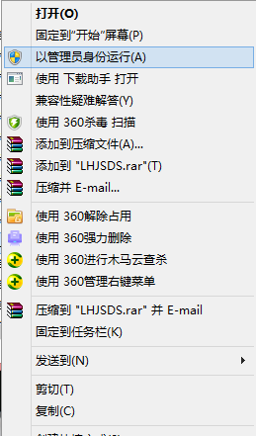。如果安装后还是不能运行，请关闭各种防火墙和杀毒软件，再用以上方法操作一次。因为有可能是防火墙对于一些软件所需要的系统文件进行了阻拦。

问题18：该软件是否能用于极速六合等快开型六合彩软件？
极速六合同普通六合开奖规则一样，故完全可以适用极速六合。但是需要指出的是，因为急速六合的开奖并非公开形式发布，软件无法从网站自动获取官方数据，故需要采用读取公式以及手工输入的方法，方法如下：
记事本手工编辑历史号码文本文件，要求每行7位数期号，数字按照落地码，个位数字的十位用0补齐以保持数据的整齐：
0730100 46 32 33 28 12 22 34
0730101 20 09 32 39 30 34 15
0730102 01 48 12 13 40 31 28
0730103 08 42 05 26 06 30 34
0730104 38 08 05 23 25 34 01
0730105 10 25 02 38 32 13 37
0730106 30 34 22 28 32 44 40
0730107 46 37 02 41 18 32 26
0730108 44 31 42 02 32 34 30
0730109 20 19 18 23 15 30 46
如图：
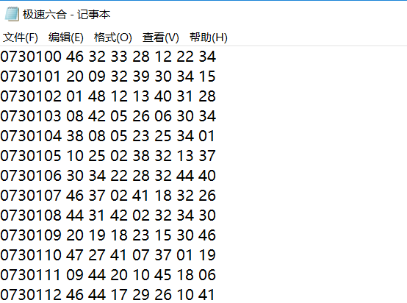然后点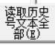读取到软件中。今后每次开出新号码可以在历史号码输入框依次从第一位按照落地顺序输入：
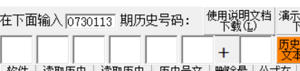输入的时候，个位数十位用0补齐，每输入一位光标自动跳到下一位，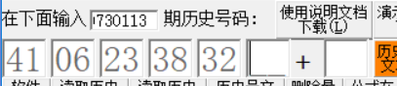当输入特码后，数据可以输入到软件（在右侧历史号码列表可以看到组后追加了新输入的数据），光标又跳到第一位，可以接着输入下一位。

问题19：采取倍投还是平投的方法使用彩票软件购彩更科学？
答：我们的软件是看基本面，取大数据看基本面，中奖概率远大于综合赔率的倒数，那么就可以持盈保泰，稳定收益和发展。而采取不中/连错则倍投的方法，我们是不建议的。这相当于平时都能保证小赚，但是当遇到小概率的连错多期的特殊事件（这是无法排除的，哪怕80%的正确率，那么还有几百万分之一的10不连中），如果采取倍投的话可能会倾家荡产。实际上，倍投的方式，可以看成是购买保险的一种反向操作。保险是将平时付出一小笔费用，以抵御不可预知风险的时候不需要支付高额的费用，保证资金链的稳定和人生的平安；而倍投是平时获得一小笔费用，但是出现小概率风险会支付高额费用，这种风险式高额支出可能造成资金链断链，将人一次性击垮。玩彩票，几乎所有人的初衷都是娱乐的同时能够增加收入，但是这是要在能保证个人资金安全和家庭稳固的基础上，如果出现倾家荡产的风险，我们是不建议的，因此我们一向不推荐采用所谓的计划软件。

问题20：在线更新公式后原有公式就被覆盖了，能否选择保留原公式？
答：软件默认更新是覆盖（删掉）原公式的，点“软件设置”按钮打开设置菜单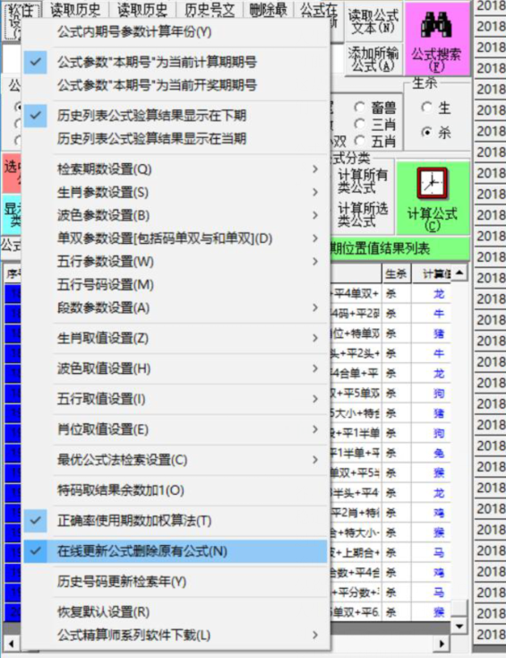，将“在线更新公式删除原有公式”勾选项去掉勾选，下次在线更新公式可以保留原公式。考虑到公式需要吐故纳新，对于过时的公式需要调整，建议没有掌握公式过滤的初学用户不要采用此法。

问题21：用你们的软件计算N不中（例如：5不中）怎么用？
答：对于N不中，通常是针对平特（平6+1特共计7个号码）或者平码（6个平码）来算，如果是平特N不中，就选择软件平特版，如果是平码N不中，就选择软件平码版（平六版）。这里以平特5不中为例，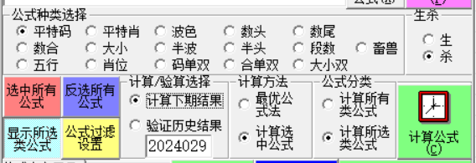公式种类选择“平特码”，计算方法选择“计算选中公式”（注意，这里不用默认的“最优公式法”，一般需要切换），公式分类“计算所选类公式”，也就是只选择平特码的公式参与计算，点击计算公式，结果窗口左边列表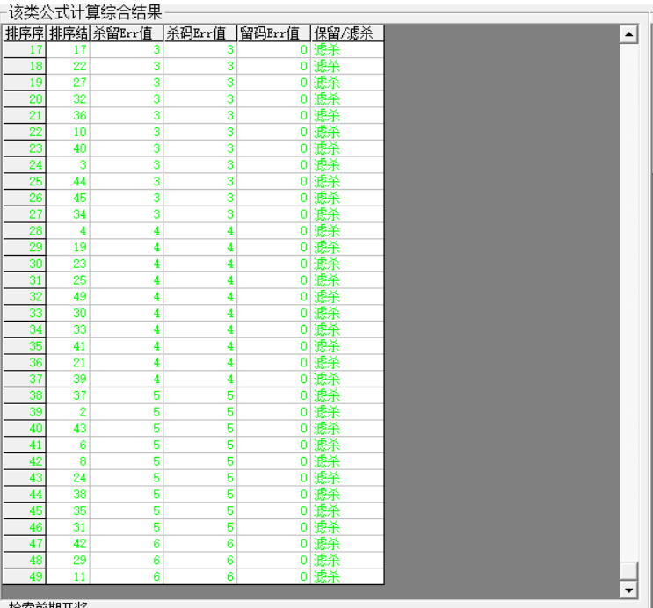选择最后5个号码：11、29、42、31、35就是软件计算的平特五不中的结果。

联系我们（技术支持及注册软件）：

QQ: 2401191243 (公式精算师)
电话：13907192348 付家辉
网址：http://www.cnbcw.com

